Приложение 5
к Положению о наградах администрации города Снежное (глава IV пункт 4.16 подпункт 2)

ОПИСАНИЕ
образца бланка удостоверения к знаку отличия
«Почетный гражданин города Снежное»

Удостоверение к званию «Почетный гражданин города Снежное» (далее - удостоверение) представляет собой двухстраничную книжку размером 220 х 70 мм (в развернутом виде) с обложкой насыщенного темно-красного цвета. Цветовое исполнение внутреннего разворота удостоверения выполнено в градиентном розово-белом тоне и украшено резной рамкой темно-красного цвета.
На лицевой стороне удостоверения по центру вверху размещено изображение Герба города Снежное. Ниже Герба города Снежное - надпись заглавными буквами «ПОЧЕТНЫЙ ГРАЖДАНИН г. СНЕЖНОЕ». Изображение Герба города Снежное и надпись на обложке выполняются тиснением под золото.
На левой странице внутреннего разворота обложки удостоверения по левому краю сверху донизу расположена полоса со стилизованным изображением флага Донецкой Народной Республики. Поверх стилизованного изображения флага, по его центру, расположен Герб Донецкой Народной Республики.
Вверху левой страницы внутреннего разворота удостоверения, справа от стилизованного изображения флага, по центру, заглавными буквами, размещена надпись «НАГРУДНЫЙ ЗНАК № __ » (порядковый номер нагрудного знака вписывается от руки). Ниже надписи - цветное изображение нагрудного знака "Почетный гражданин города Снежное", на подложке с изображением по всему ее полю абстрактного рисунка светло-бежевого цвета.
На правой странице внутреннего разворота удостоверения, слева, предусмотрено место для фотографии размером 30 х 40 мм.
Вверху правой страницы внутреннего разворота удостоверения, справа от места для фотографии, по центру, изображен Герб города Снежное в цвете.
Ниже Герба города Снежное расположена надпись заглавными буквами «УДОСТОВЕРЕНИЕ № ___», под ней две строки, куда вписываются от руки фамилия, имя и отчество лица, которому присвоено звание «Почетный гражданин города Снежное», ниже, прописными буквами, располагается надпись: «является Почетным гражданином города Снежное, на основании распоряжения главы администрации города Снежное от « ___ » _______20__г. № ____ » (дата и номер распоряжения главы администрации города, принятого относительно соответствующего лица, вписывается от руки).

Продолжение приложения 5

Под местом для фотографии, от левого края поля, расположена подпись должностного лица, которая включает в себя должность лица, подписывающего удостоверение, личную подпись и его инициалы и фамилию:

«Глава администрации
города Снежное ____________ _______________ ».
(подпись) (Ф. И. О.)

Подпись главы администрации города Снежное скрепляется гербовой печатью администрации города Снежное.
Фон правой страницы внутреннего разворота удостоверения выполнен на подложке, с изображением по всему ее полю абстрактного рисунка светло-бежевого цвета.

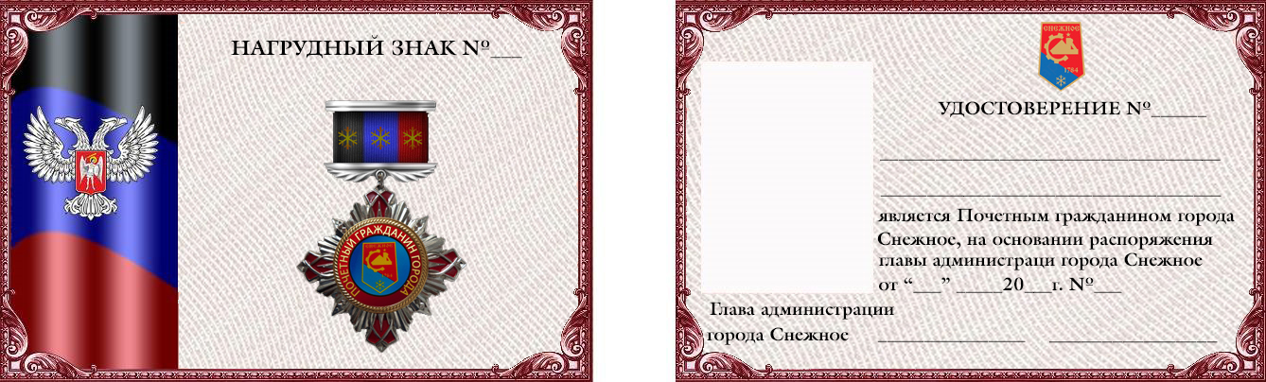

Управляющий делами администрации Н. Н. Чиркина

